รายงานการปฏิบัติราชการประจำ เดือน พฤษภาคม 2567
ประจำปีงบประมาณ พ.ศ.2567
สถานีตำรวจภูธรคลองพิไกร
1.งานสืบสวน
ผลการจับกุมงานสืบสวน ประจำเดือน พ.ค. 67 จำนวน ..5.. ราย
วันนี้ (3 พ.ค. 67 ) ภายใต้การอำนวยการของ พ.ต.อ.นวพล ครามวิชิตกุล ผกก.สภ.คลองพิไกร พ.ต.ท.สุเกษม เสี่ยงวงค์ รอง ผกก.สส.ฯ พร้อมพนักงานตำรวจ ชุดสืบสวน สภ.คลองพิไกร ได้ร่วมกันจับกุมตัว ผตห. 1 ราย 1 คน ดังนี้
รายที่ 1. ที่อยู่ตามทะเบียนราษฎร์ 38/1 ม.2 ต.คุยบ้านโอง อ.พรานกระต่าย จว.กำแพงเพช
สถาที่เกิดเหตุ บ้านเช้าเลขที่ 95/1 ม.4 ต.คลองพิไกร อ.พรานกระต่าย จว.กำแพงเพชร
พร้อมของกลาง 1.ยาบ้าเม็ดสีแดง มีลักษณะกลมแบน มีอักษรภาษาอังกฤษ wy ประทับอยู่ที่เม็ดยา อีกด้านหนึ่งเรียบ บรรจุอยู่ในถุงพลาสติกสีน้ำเงินชนิดรูปิดดึงเปิด จำนวน 8 เม็ด
โดยกล่าวหาว่า ร่วมกันจำหน่ายยาเสพติดให้โทษประเภท 1 (เมทแอมเฟตามีน) ไว้ในครอบครองเพื่อการค้าโดยไม่รับอนุญาติโดยไม่ได้รับอนุญาต
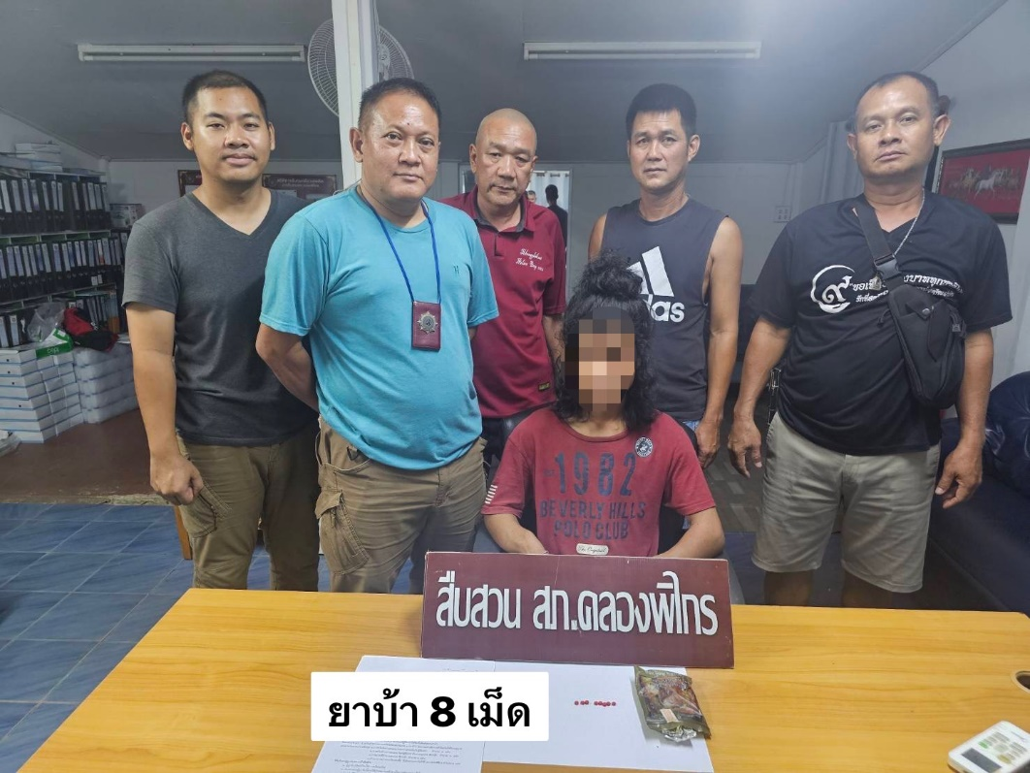

วันนี้ (15 พ.ค. 67 ) ภายใต้การอำนวยการของ พ.ต.อ.นวพล ครามวิชิตกุล ผกก.สภ.คลองพิไกร พ.ต.ท.สุเกษม เสี่ยงวงค์ รอง ผกก.สส.ฯ พร้อมพนักงานตำรวจ ชุดสืบสวน สภ.คลองพิไกร ได้ร่วมกันจับกุมตัว ผตห. 2 ราย 2 คน ดังนี้
รายที่ 1. ที่อยู่ตามทะเบียนราษฎร์ 42 ม.3 ต.คลองพิไกร อ.พรานกระต่าย จว.กำแพงเพชร
สถาที่เกิดเหตุ บ้านเลขที่ 42 ม.3 ต.วังตะแบก อ.พรานกระต่าย จว.กำแพงเพชร
พร้อมของกลาง 1.โทรศัพท์มือถือ iphone 7
โดยกล่าวหาว่า ลักลอลเล่นการพนันออนไลน์ทางสื่ออิเล็กทรอนิกส์(สล๊อธแมซีน), เสพสารเสพติดให้โทษประเภท 1 (เมทแอมเฟตามีน) โดยไม่รับอนุญาติ

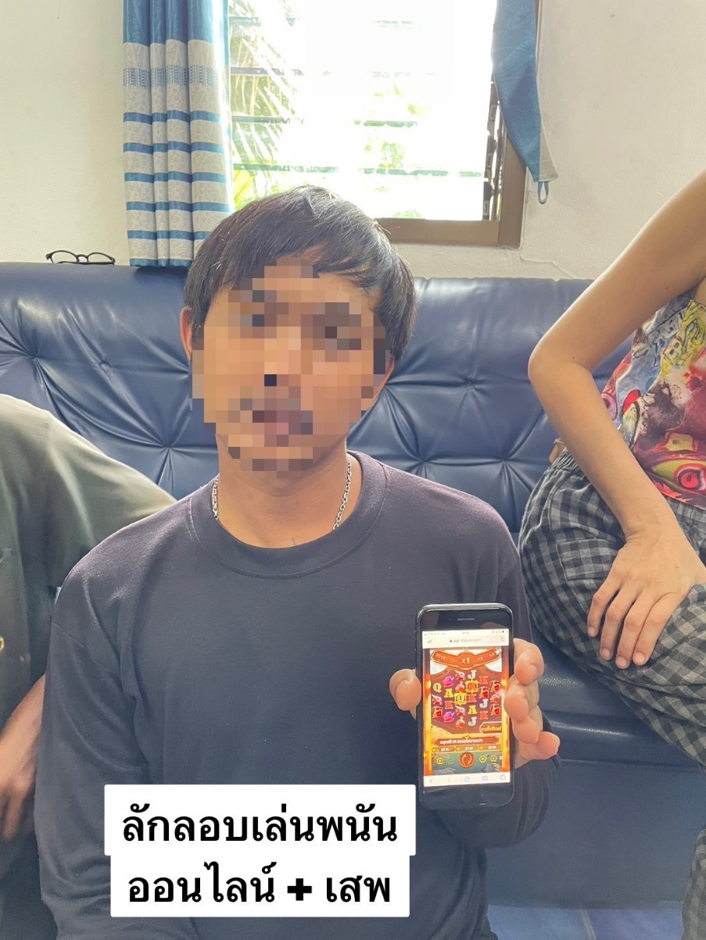

รายที่ 2. ที่อยู่ตามทะเบียนราษฎร์ 151/1 ม.8 ต.วังตะแบก อ.พรานกระต่าย จว.กำแพงเพชร
สถาที่เกิดเหตุ ริมถนนหน้าบ้านเลขที่ 172 ม.8 ต.วังตะแบก อ.พรานกระต่าย
จว.กำแพงเพชร
โดยกล่าวหาว่า มียาเสพติดให้โทษประเภท 1 (เมทแอมเฟตามีน) ไว้ในครอบครองโดยไม่รับอนุญาติโดยไม่ได้รับอนุญาต,และเสพยาเสพติดให้โทษประเภท 1 (เมทแอมเฟตามีน) โดยไม่ได้รับอนุญาต
พร้อมของกลาง 1.ยาบ้าเม็ดสีแดง มีลักษณะกลมแบน มีอักษรภาษาอังกฤษ wy ประทับอยู่ที่เม็ดยา อีกด้านหนึ่งเรียบ บรรจุอยู่ในถุงพลาสติกใส จำนวน 2 เม็ด
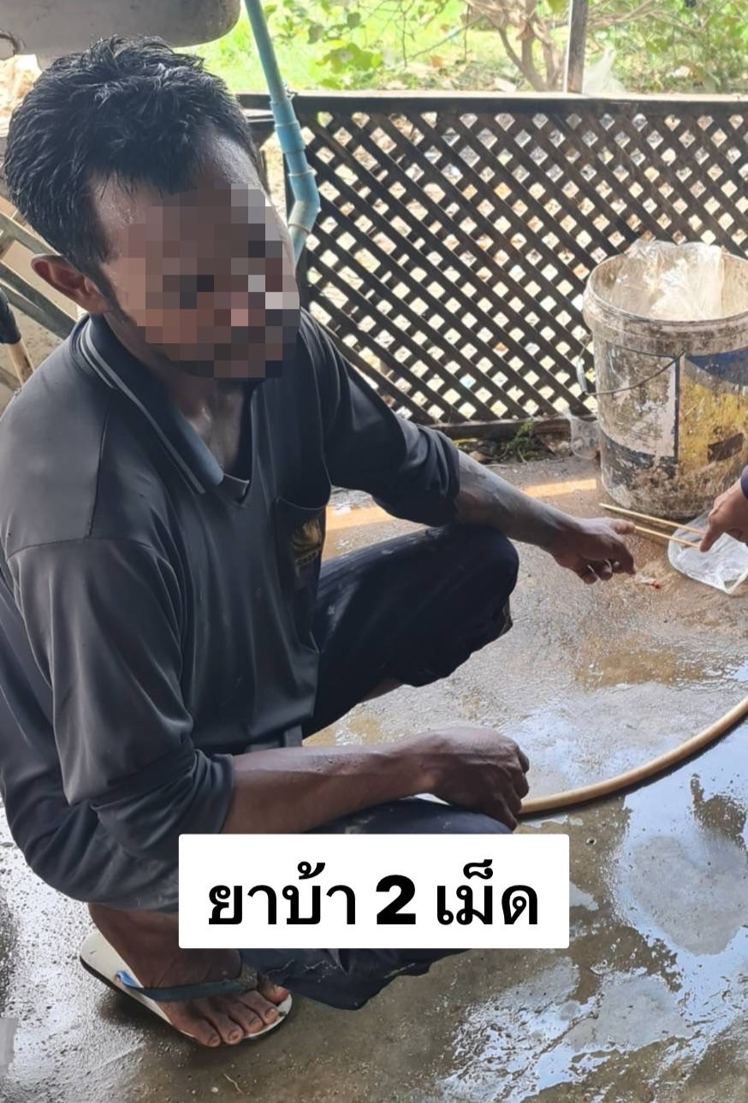

วันนี้ (20 พ.ค. 67 ) ภายใต้การอำนวยการของ พ.ต.อ.นวพล ครามวิชิตกุล ผกก.สภ.คลองพิไกร พ.ต.ท.สุเกษม เสี่ยงวงค์ รอง ผกก.สส.ฯ พร้อมพนักงานตำรวจ ชุดสืบสวน สภ.คลองพิไกร ได้ร่วมกันจับกุมตัว ผตห. 1 ราย 1 คน ดังนี้
รายที่ 4. ที่อยู่ตามทะเบียนราษฎร์ 10/2 ม.3 ต.วังตะแบก อ.พรานกระต่าย จว.กำแพงเพชร
สถาที่เกิดเหตุ บริเวณกระท่อมไม่มีเลขที่ริมถนนสายกลางนา ม.3 ต.วังตะแบก
อ.พรานกระต่าย จว.กำแพงเพชร
พร้อมของกลาง 1.อาวุธปืนอัดลมยาว(แบบทำขึ้นเอง) ไม่มีหมายเลขทะเบียน จำนวน 1 กระบอก
โดยกล่าวหาว่า มียาเสพติดให้โทษประเภท 1 (เมทแอมเฟตามีน) ไว้ในครอบครองโดยไม่รับอนุญาติโดยไม่ได้รับอนุญาต,และเสพยาเสพติดให้โทษประเภท 1 (เมทแอมเฟตามีน) โดยไม่ได้รับอนุญาต

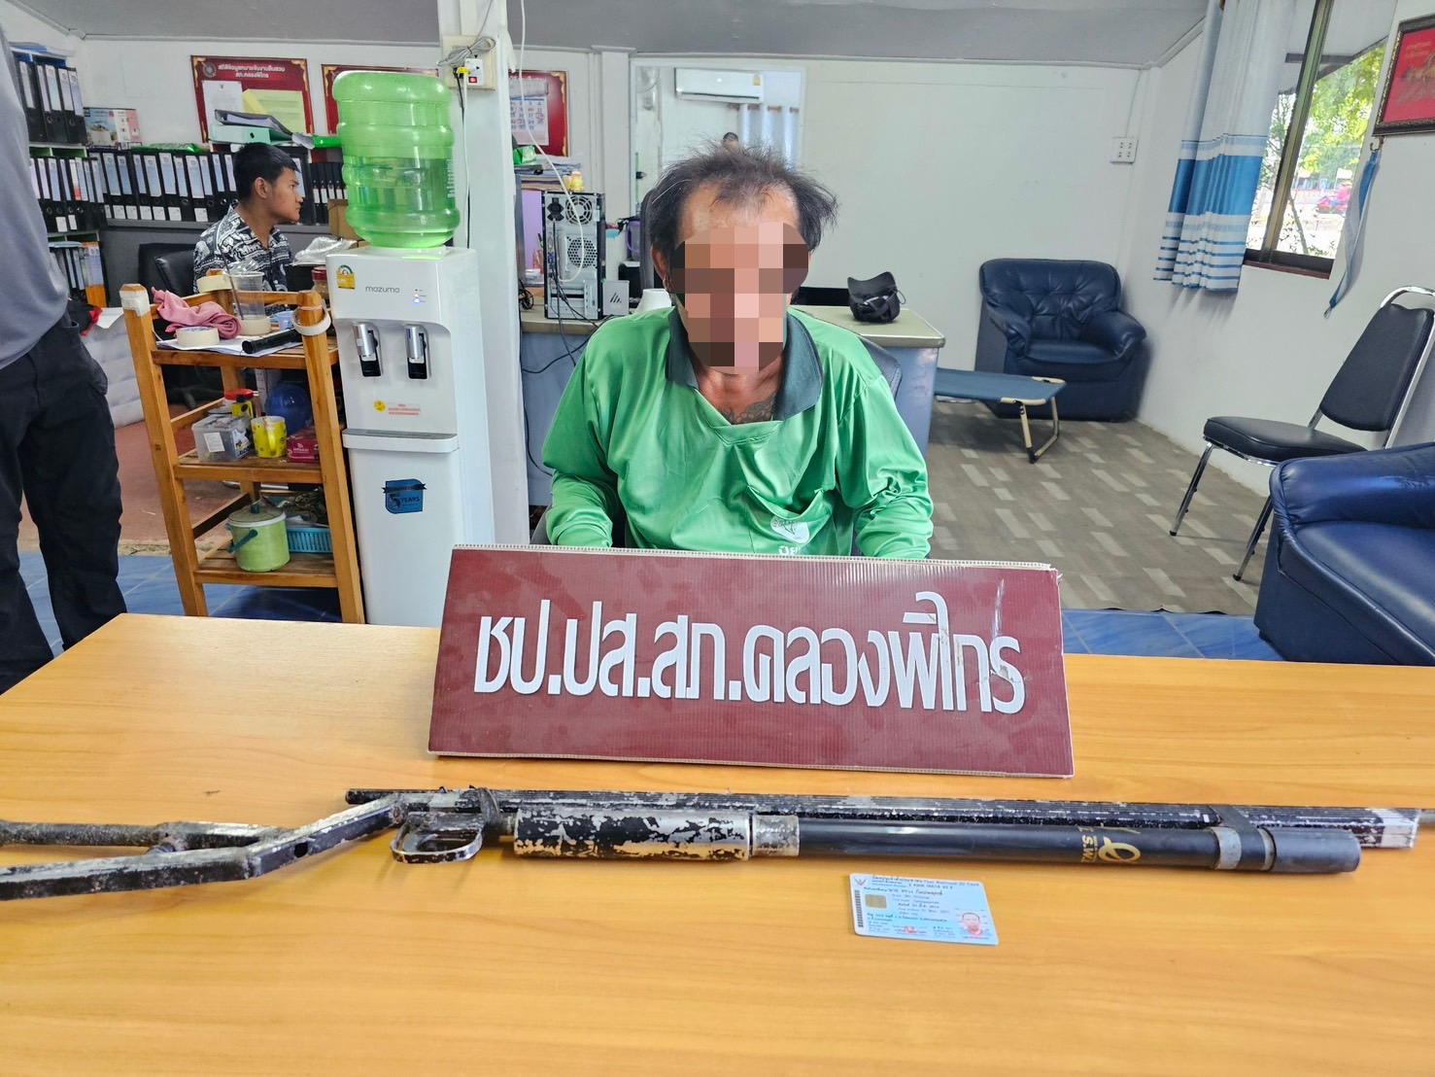

วันนี้ (21 พ.ค. 67 ) ภายใต้การอำนวยการของ พ.ต.อ.นวพล ครามวิชิตกุล ผกก.สภ.คลองพิไกร พ.ต.ท.สุเกษม เสี่ยงวงค์ รอง ผกก.สส.ฯ พร้อมพนักงานตำรวจ ชุดสืบสวน สภ.คลองพิไกร ได้ร่วมกันจับกุมตัว ผตห. 1 ราย 1 คน ดังนี้
รายที่ 4. ที่อยู่ตามทะเบียนราษฎร์ 49/1 ม.1 ต.คลองพิไกร อ.พรานกระต่าย จว.กำแพงเพชร
สถาที่เกิดเหตุ บ้านปูนชั้นเดียวไม่มีเลขที่ ม.4 ต.คลองพิไกร อ.พรานกระต่าย จว.กำแพงเพช
พร้อมของกลาง 1.ยาบ้าเม็ดสีแดง มีลักษณะกลมแบน มีอักษรภาษาอังกฤษ wy ประทับอยู่ที่เม็ดยา อีกด้านหนึ่งเรียบ บรรจุอยู่ในถุงพลาสติกใส จำนวน 2 เม็ด
โดยกล่าวหาว่า มีเสพยาเสพติดให้โทษประเภท 1 (เมทแอมเฟตามีน) โดยไม่ได้รับอนุญาต , ไว้ในครอบครองโดยไม่รับอนุญาติโดยไม่ได้รับอนุญาต,และเสพยาเสพติดให้โทษประเภท 1 (เมทแอมเฟตามีน) โดยไม่ได้รับอนุญาต
